Lektionen 41-45
für Deutschunterricht mit Geflüchteten
von Kathrin Pope (Wycliffe Schweiz), Silvia Rohrbach und Team,
inspiriert durch die „Ersten 100 Stunden“ von Greg Thomson
Überarbeitete Ausgabe Dezember 2023

Hinweise zur Benutzung dieser Lektionspläne
- Anschließend an jede Lektion befinden sich Bilderbögen mit einfachen Strichzeichnungen, die im Unterricht verwendet werden können. Wer sich farbige Bilder oder bessere Qualität wünscht, findet Hinweise zu einer großen Auswahl an Bildern zu vielen verschiedenen Themen in der „Ideenbörse“ unter integration-wycliff.de/deutsch-lernen.
- Die Bilder stammen teils von Angela Thomson, Begleitmaterial zu "Die ersten 100 Stunden", teils handelt es sich um Internetbilder, die zur nicht-kommerziellen Nutzung freigegeben sind. Die Bilder wurden von Ursula Thomi (Wycliffe Schweiz) zusammengestellt, zum Teil angepasst oder auch selber gezeichnet. Wo die Quelle im Bild angegeben ist, darf diese nicht entfernt werden. Sämtliche Bilder sind frei verfügbar zum Ausdrucken und Vervielfältigen für den persönlichen Unterricht, dürfen aber nicht für kommerzielle Zwecke genutzt werden.
- Siehe auch die weiteren Hinweisen vor den Lektionen 1, 16, 21, 26, 31 und 36.

Weitere Hinweise

Gebrauch der Artikel
Der korrekte Gebrauch der Artikel (der, die, das) kommt bei den meisten Lernenden nicht von alleine. Wir empfehlen ab Lektion 41 folgendes Vorgehen: Die Sprachpatin wählt für jede Lektion ein bis zwei Bilderbögen mit Nomen aus früheren Lektionen aus. Diese werden kurz wiederholt (die Sprachpatin nennt einen Begriff, die Lernenden zeigen auf das richtige Bild).
Dann legt die Sprachpatin Einzelbilder der soeben wiederholten Nomen auf den Tisch. Dazu drei Zettel, einen mit dem Wort „der“, einen mit „die“ und einen mit „das“. Die Lernenden wählen reihum ein Bild, sagen das Wort mitsamt dem Artikel und legen es zum korrekten Zettel.
Diese Übung kann von jetzt an auch (nach Abschluss des schnellen Dutzends und der Tonaufnahme) mit neu gelernten Nomen durchgeführt werden.

Lesen
Siehe zu diesem Thema S. 7 („Wortliste“) und S.11ff („Lesen und Schreiben“) im Lehrerhandbuch „Geflüchtete lernen Deutsch“.
Für Lerngruppen, die sich bisher noch gar nicht mit der Schrift befasst haben, ist der Zeitpunkt nun gekommen, zusätzlich zu den Versteh- und Sprechübungen auch ans Lesen zu denken. (Das Schreiben schieben wir nochmals 10 Lektionen hinaus.) Wir verweisen dazu auch auf die einschlägigen Hinweise unter de.wycliffe.ch/service/deutsch-fuer-fluechtlinge/haeufige-fragen/lesen-und-schreiben/.
Für Lernende, die mit der lateinischen Schrift bereits vertraut sind, können wir von jetzt an in jeder Lektion 5-10 Minuten für einfache Leseübungen reservieren. Listen von Wörtern, die wir in früheren Lektionen als schnelles Dutzend eingeführt haben, eignen sich gut dafür. Wir verteilen

den Lernenden also eine solche Liste. Sie können selber versuchen, die Wörter zu entziffern. Möglicherweise ergeben sich kurze Gespräche über die Besonderheiten der deutschen
Rechtschreibung. Z.B. dass die Buchstabenfolge „sch“ so ausgesprochen wird wie das englische „sh“.
Auf keinen Fall sollen die Leseübungen die mündliche Arbeit verdrängen. Wir arbeiten weiterhin in erster Linie daran, die Versteh- und Sprechfähigkeit der Lernenden zu verbessern und ihren „Eisberg“ zu vergrößern.
Bitte beachten: Es geht zu diesem Zeitpunkt nicht darum, dass die Lernenden beginnen, Bücher zu lesen und Aufsätze zu schreiben. Es ist aber kein schlechter Zeitpunkt, mit dem Erkennen und Entziffern einzelner Wörter anzufangen. Dies hilft ihnen, im Supermarkt Mehl von Zucker zu unterscheiden, Wegweiser und Anschriften am Bus oder im Bahnhof zu lesen und dergleichen. Es soll also hier kein Druck aufgesetzt werden. Es kommt einfach ein neuer Aspekt zum Deutschlernen dazu, auf den manche wohl schon lange gewartet haben. Und wie gesagt: dieser neue Aspekt darf das weitere mündliche Lernen nicht verdrängen.
Was die Lernenden angeht, die mit der lateinischen Schrift nicht vertraut sind, oder die auch in ihrer Muttersprache nicht lesen können, verweisen wir nochmals auf den oben angegebenen Link.
Wenn nur ein Teil der Lerngruppe mit der lateinischen Schrift vertraut ist, könnte man die Leseübungen zum Beispiel nach Ende der Lektion einplanen, wenn die anderen bereits nach Hause gegangen sind.
Ein Hinweis aufs Schreiben folgt im Vorlauf zu Lektion 46.

Lektion 41

Übung | Beschreibung | Benötigtes Material
Übung 1:  Wetter  (Schnelles Dutzend) | Nach den Regeln des schnellen Dutzends führen wir die folgenden Wendungen ein: Die Sonne scheint, es ist windig, es ist bewölkt/es hat Wolken, es ist neblig/es hat Nebel, es regnet, es ist kalt, es ist heiß, es hagelt, es gewittert, es stürmt, es schneit.  Aufnehmen. | Pro Person ein Bilderbogen „Wetter“.
Übung 2:  Wetter mit Wochentagen verbinden  (Reaktionsübung) | Die Sprachpatin macht Aussagen wie: Heute regnet es, am Mittwoch ist es neblig, usw. Alle Wochentage (in unvorhersehbarer Reihenfolge) sowie die Begriffe heute, morgen, übermorgen verwenden.  Die Lernenden reagieren, indem sie jeweils auf das richtige Wetterbild und den richtigen Tag auf dem Wochentag-Bogen zeigen.  Einen Teil der Übung aufnehmen. | Wie Ü1, dazu pro Person ein Blatt „Wochentage“ aus L9b.
Übung 3: Satzklammer (Sprechübung) | Teil 1: Sätze ohne die Satzklammer, mit ich will (das Verb wird nicht "getrennt"): Die Sprachpatin macht zuerst einige Beispiele: Ich will aufstehen, ich will den Pullover anziehen. Ich will den Teller abtrocknen. Ich will das Handy einstecken, ich will das Handy aufladen. Sie führt jeweils die Handlung aus.  Dann machen die Lernenden selber solche Sätze. Jeder soll mehrmals drankommen. Um den Lernenden die Aufgabe zu erleichtern, kann die Sprachpatin einem Lernenden z.B. ein Handy mit Ladekabel geben und sagen Ich will... Der Lernende macht den Satz fertig, z.B. …das Handy aufladen.  Teil 2: Sätze mit Satzklammer (ohne ich will, das Verb wird getrennt). Die Sprachpatin macht wiederum einige Beispiele, und führt die Handlung gleichzeitig aus: Ich stehe auf, ich trockne den Teller ab, usw. Dann wählen die Lernenden reihum einen Gegenstand und machen selber solche Sätze. Bei Bedarf kann die Sprachpatin (wie in Teil 1) den Satz beginnen, die Lernenden machen ihn fertig.  Z.B. Ich stehe… (der Lernende sagt …auf). Sprachpatin: Ich trockne… Lernender: …den Teller ab, usw. | Ein Handy mit Ladekabel, einige Gegenstände, die man hinlegen, an- und ausziehen, ein- und ausschalten bzw. abtrocknen kann.  Ein Geschirrtuch.
Übung 4: Vertiefung Fragewörter wer, was. Wiederholung zu, so, sehr (Reaktionsübung) | Teil 1: Die Sprachpatin macht Aussagen wie: Der Bleistift ist sehr lang. Dies sind zu wenig Knöpfe, der Pullover ist zu eng, der Tisch ist so hoch (und zeigt die Höhe an), die Karotte ist sehr klein, usw (vgl. L38 Ü3 und 4). Sie zeigt jeweils auf die entsprechenden Dinge.  Einen Teil dieser Übung aufnehmen.  Teil 2: Die Sprachpatin stellt Fragen wie: Wer ist sehr klein? Was ist so groß? Was ist zu eng? Was ist sehr viel? Was ist sehr wenig? Usw. Die Lernenden zeigen auf die entsprechenden Gegenstände oder Bilder. | Wie L38 Ü3: Einige Gegenstände in doppelter Ausführung – große und kleine, lange und kurze – z.B. Bleistifte, Karotten, Äpfel, Löffel – was immer ohne großen Aufwand zur Verfügung steht. Für die Darstellung von zuviele, zu wenige, sehr viel und sehr wenig: 20-30 kleine Gegenständen (z.B. Knöpfe, wie in L36).  Bilderbogen von L38 („zu eng, zu weit“, usw.)
Übung 5: regelmäßige Verben in der Gegenwart  (Sprechübung) | Teil 1: Wiederholung: Die Lernenden haben die Bilder von Tätigkeiten (wie in L37 Ü5) und Spielfiguren (oder den Pronomen-Bogen) vor sich. Die Sprachpatin macht Aussagen wie: Ich gehe, er trinkt, sie kommen, ihr schneidet, sie füllt, usw. Die Lernenden zeigen jeweils auf die entsprechende Person (echte Personen und Spielfiguren, oder auf dem Pronomen-Bogen) und auf die entsprechende Tätigkeit. Darauf achten, dass alle Personen (ich, du, er, sie, wir, ihr, sie) in unvorhersehbarer Reihenfolge vorkommen.  Teil 2: Weitermachen wie in Teil 1, aber wir legen nun den Fokus auf die Verb-Endungen. Die Sprachpatin lässt bei ihren Aussagen das Pronomen weg: spielt, trinken, kommst, suche usw. – Die Lernenden reagieren wie bei Teil 1. Siehe Anmerkung.  Einen Teil der Übung aufnehmen.  Teil 3 (Sprechübung): Wenn Teil 2 klappt, machen die Lernenden selber solche Aussagen (mit Pronomen), reihum. Wer nicht dran ist, reagiert, indem er die Person und die Tätigkeit anzeigt. – Jeder soll mehrmals drankommen.  Teil 4: Die Lernenden arbeiten zu zweit. Einer macht eine Aussage zu einer Tätigkeit und einer Person, der andere zeigt auf die entsprechenden Bilder / Figuren. – Rollen tauschen. Die Sprachpatin macht die Runde, hört zu und korrigiert wo nötig. | Spielfiguren (oder der Pronomen-Bogen aus L2)  Bilder, die einige der folgenden Tätigkeiten darstellen (fünf auswählen, wie in L37): Kommen, gehen (L1), stehen (L2), trinken (L15), schneiden (L16), schreiben, suchen, finden (L17).
Übung 6:  Wohin willst du gehen? Wann gehst du…?  (Dialog / Sprechübung) | Der Stadtplan liegt auf dem Tisch. Die Bilder mit den Krankheiten und den Dingen, die man kaufen kann, werden an die Lernenden verteilt.  Teil 1: Die Sprachpatin macht ein oder zwei Beispiele (z.B: mit Hilfe einer Spielfigur): Hast du Halsschmerzen? – Ja, ich habe Halsschmerzen. – Wohin willst du gehen? – Ich will in die Apotheke gehen. Die Lernenden zeigen dabei auf die Halsschmerzen und die Apotheke.  Willst du Gemüse kaufen? – Ja, ich will Gemüse kaufen. – Wohin willst du gehen? – Ich will zu Aldi gehen. – Wann gehst du zu Aldi – Am Montag. Er zeigt auf das Bild mit dem Gemüse, auf den Montag und auf den Aldi.  Diese Dialoge aufnehmen.  Teil 2: Die Sprachpatin stellt den Lernenden Fragen dieser Art. Als Hilfe dienen die Bilder, die jeder Lernende vor sich hat. Jeder soll wenigstens zwei- oder dreimal drankommen.  Wenn noch Zeit und Energie vorhanden ist, können die Lernenden zu zweit weiter üben. | Der Stadtplan aus L7b.  Pro Person ein Bilderbogen „Wochentage“ (L9b),  ein Bilderbogen „Krankheiten“ (L6) in Einzelbilder zerschnitten, sowie einige Gegenstände, die man in der Stadt kaufen kann, oder Bilder davon.  Für Teil 1: Eine Spielfigur.

Anmerkung zu Übung 5: Teil 2 bringt die Lernenden dazu, auf die Verb-Endung zu hören. Bei Teil 1 können sie ja auch richtig reagieren, wenn sie nur auf das Pronomen achten und die Endung am Verb nicht wirklich wahrgenommen haben. Wenn dies für die Lernenden zu schwierig ist, nochmals Teil 1 durchführen und Teil 2 auf ein späteres Treffen verschieben.

 | 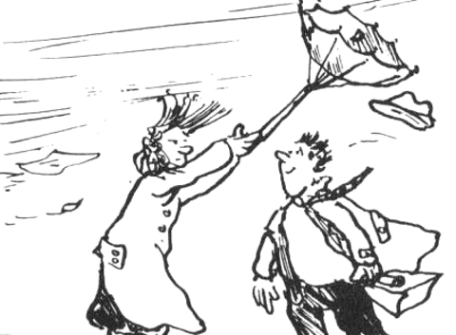 | 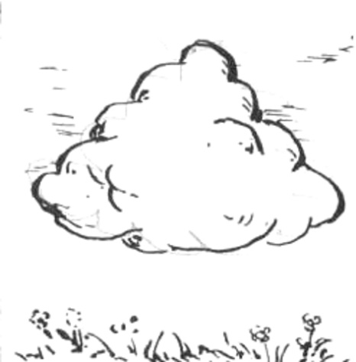
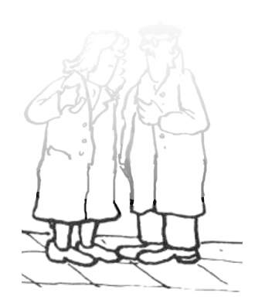 | 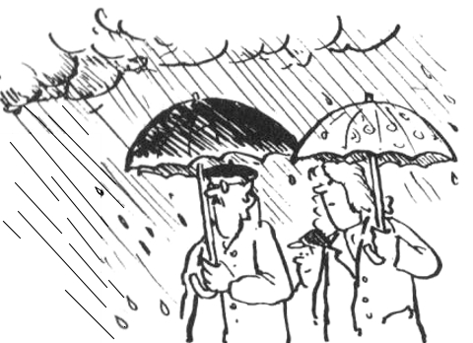 | 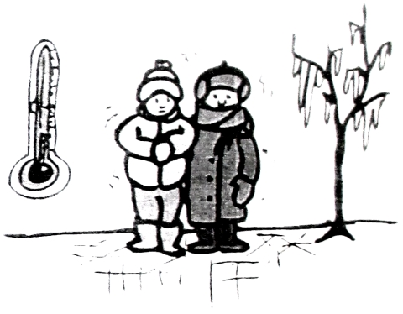
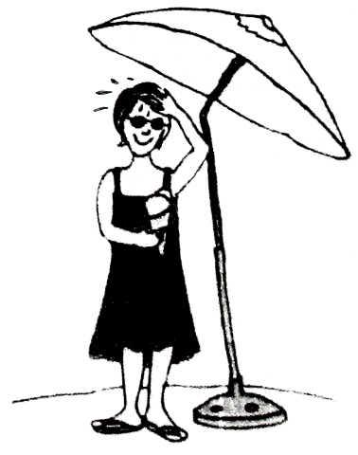 | 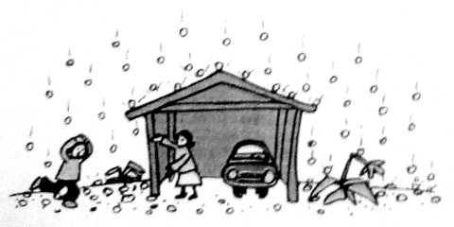 | 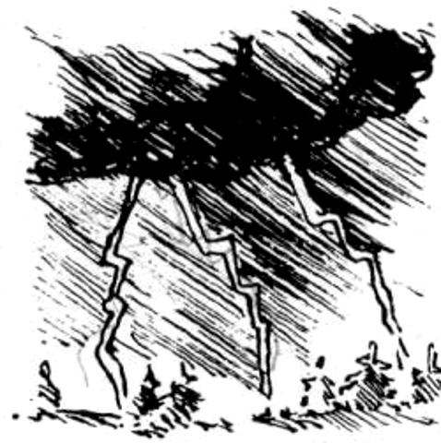
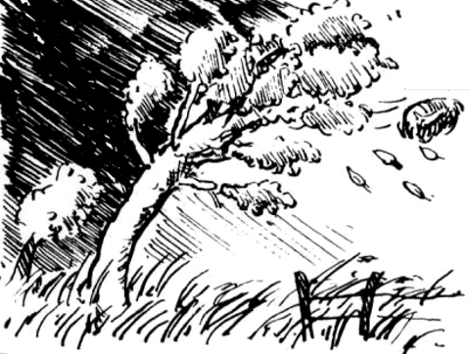

es ist bewölkt/  es hat Wolken | es ist windig | die Sonne scheint
es ist kalt | es regnet | es ist neblig/  es hat Nebel
es gewittert | es hagelt | es ist heiß
 | es schneit | es stürmt

Lektion 42
Übung | Beschreibung | Benötigtes Material
Übung 1:  Tiere  (Schnelles Dutzend) | Teil 1: Nach den Regeln des schnellen Dutzends führen wir weitere Tiere ein: die Fliege, die Wespe, die Spinne, die Schlange, der Elefant, der Löwe, der Käfer, die Ameise, die Biene, der Frosch, der Schmetterling, die Schnecke.  Aufnehmen.  Teil 2: Die Tiere aus L11 wiederholen.  Teil 3: Weiter Tiere durcheinander „abfragen“, dabei die Tiere aus 11 mit den neuen Tieren mischen. | Pro Person ein Bilderbogen Tiere (siehe anschließend an die Lektion), sowie ein Bilderbogen von L11 (Tiere)
Übung 2:  Tiere und Landschaftsbegriffe  (Reaktionsübung) | Die Sprachpatin macht Aussagen wie: Der Löwe geht auf den Berg, die Fliege fliegt auf das Haus, der Elefant geht zum Fluss, die Kuh geht über die Brücke usw.  Die Lernenden reagieren, indem sie auf das richtige Tier und auf den richtigen Ort im Landschaftsbild zeigen und die Art der Fortbewegung durch Gesten nachahmen.  Einen Teil der Übung aufnehmen.  Variante (vor allem für kleinere Gruppen geeignet): Anstatt der Bilderbögen mit den Tieren stellen wir Einzelbilder von Tieren zur Verfügung. Die Lernenden reagieren auf die Aussagen der Sprachpatin, indem sie das richtige Tierbild an den richtigen Ort auf dem Landschaftsbild fliegen oder gehen lassen. | Wie Ü1,  dazu das 2-teilige Landschaftsbild aus L25
Übung 3:  Fragewörter  (Sprechübung) | Wir legen Bilder von verschiedenen Tieren aus L11 auf dem Landschaftsbild aus. Die Sprachpatin stellt Fragen wie:  Wohin geht der Hund? Wer geht auf den Berg? Was ist das? (auf ein Tier zeigend). Die Lernenden antworten.  Dann stellen die Lernenden derartige Fragen, die Sprachpatin antwortet.  Bei großen Lerngruppen können die Lernenden auch zu zweit oder zu dritt arbeiten, damit jeder öfter drankommt.  In dieser Übung nur die Tiere aus L11 verwenden, nicht auch die Tiere von Übung 1.  Siehe Anmerkung. | Bilderbogen L11 (Tiere) in Einzelbilder zerschnitten.
Übung 4:  ich möchte und ich mag (Reaktionsübung) | Der Stadtplan liegt auf dem Tisch, die Spielfiguren und Bilder liegen daneben.  Teil 1: Die Sprachpatin sagt z.B.: Der Mann möchte Brot kaufen. Er geht in die Bäckerei. Dabei nimmt sie einen Spielfiguren-Mann in die Hand, zeigt auf das Brot und stellt die Figur auf die Bäckerei auf dem Plan. Danach macht sie weitere solche Aussagen und die Lernenden reagieren wie beschrieben. Beispiele: Die Frau möchte Früchte kaufen. Sie geht zum Aldi / in die Migros. – Der Mann möchte eine Säge kaufen. Er geht zu Lidl. – Der Mann möchte Reis kaufen. Er geht zu Rewe / zum Denner, usw.  Aufnehmen.  Teil 2: Wir legen Stadtplan und Bilder zur Seite und legen die Bilder der Lebensmittel und Getränke auf den Tisch. Die Sprachpatin macht zuerst zwei Beispiele mit einer Spielfigur: Magst du Orangen? – Ja. Sie gibt der Figur eine Orange und sagt zur Lerngruppe: Er mag Orangen.  Magst du Käse? – Nein. Sie gibt der Figur den Käse nicht und sagt: Er mag keinen Käse.  Danach fragt sie reihum die Lernenden, ob sie dies oder jenes mögen, sie antworten mit ja oder nein. Die Sprachpatin ergänzt die Antwort wie oben (z.B. Du magst keine Birnen, du magst Kaffee, usw.)  Teil 3: Zu den Bildern der Lebensmittel und Getränke kommen wieder der Stadtplan und die Spielfiguren von Teil 1 hinzu. Die Sprachpatin sagt: Der Junge mag Käse. Er möchte Käse kaufen. Er geht in den Supermarkt.  Dabei nimmt sie den Spielfiguren-Jungen, zeigt auf den Käse und stellt die Figur auf den Supermarkt. Danach macht sie weitere solche Aussagen, die Lernenden reagieren entsprechend.  Das Mädchen mag Oliven. Es möchte Oliven kaufen. Es geht zum Aldi. – Der Mann mag Nudeln/Teigwaren. Er möchte Nudeln/ Teigwaren kaufen. Er geht zum Coop. Usw.  Einen Teil dieser Übung aufnehmen. | Für Teil 1: Stadtplan aus L7b, sowie 12 Einzelbilder des gemischten Bilderbogens nach dieser Lektion (es handelt sich ausschließlich um bekannte Begriffe aus den Bereichen Lebensmittel (L2), Werkzeuge (L20), technische Geräte (L27) und Oberbegriffe (L30).  Siehe Anmerkung.  Dazu: Spielfiguren – Männer und Frauen, Jungen und Mädchen.  Für Teil 2:  Die Bilderbögen aus L2 und L3 (Lebensmittel), sowie L14 (Getränke), alles in Einzelbilder zerschnitten.  Für Teil 3:  Stadtplan und Spielfiguren
Übung 5:  Uhrzeit und alltägliche Tätigkeiten  (Sprechübung) | Teil 1: Jeder Lernende erhält einen Zettel mit einer Uhrzeit (Zeichnung eines Zifferblatts) und ein Bild von einer alltäglichen Tätigkeit und macht dazu die entsprechende Aussage. Z.B.: Um 9 Uhr trage ich den Müll / den Abfall raus/hinaus. Um halb 11 höre ich Musik. Usw. Die Sprachpatin gibt zuerst ein oder zwei Beispiele.  Die Zettel immer wieder neu verteilen.  Teil 2: Die Zettel werden wiederum neu verteilt. Auch die Spielfiguren erhalten Zettel.  Nun macht jeder eine Aussage zu den Zetteln von jemand anderem. So werden auch die du, er und sie-Formen geübt. | Bilderbogen von L39 (alltägliche Tätigkeiten), in Einzelbilder zerschnitten.  Viele verschiedene Uhrzeiten (nur ganze und halbe Stunden) auf kleine Zettel gezeichnet.  Siehe Bilderbogen mit leeren Zifferblättern nach dieser Lektion, kann als Vorlage für die verschiedenen Uhrzeiten dienen.  Spielfiguren-Männer und Frauen.
Übung 6:  Frage und Antwort (Rollenspiel) | Vorschlag: Wann trägst du den Müll raus/ Wann trägst du den Abfall hinaus? – Am Dienstag. – Wann gehst du in den Deutschkurs? – Am Donnerstag und Freitag. – Wann hörst du Musik? - Am Abend. usw. – Die Rollen des Fragens und Antwortens mehrmals tauschen.

Anmerkung zu Übung 3: Die in Übung 1 neu gelernten Tiere sollen in dieser Sprechübung nicht vorkommen. Die Lernenden sollen zuerst die Gelegenheit haben, die Aufnahme des schnellen Dutzends ein paar Mal zu hören, bevor sie die neuen Begriffe aktiv verwenden müssen.
Anmerkung zu Übung 4, rechte Spalte: Die Sprachpatin kann natürlich auch andere Begriffe auswählen, zum Beispiel solche, die noch nicht so gut sitzen, und diese innerhalb dieser Übung wiederholen. Der Bogen ist gedacht als Erleichterung, um die „Materialschlacht“ ein wenig zu reduzieren. Niemand soll sich davon einengen lassen.

 | 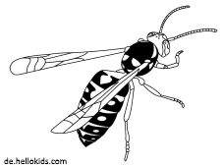 | 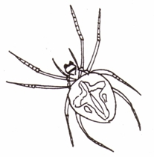
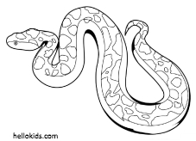 | 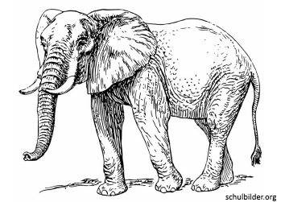 | 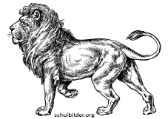
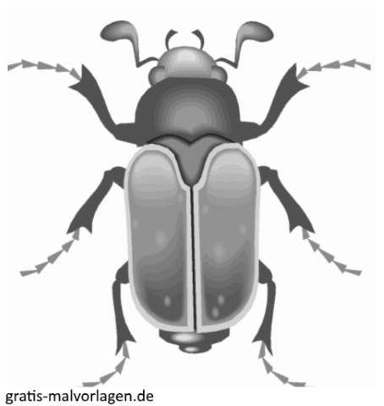 | 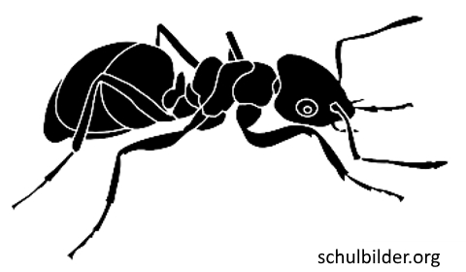 | 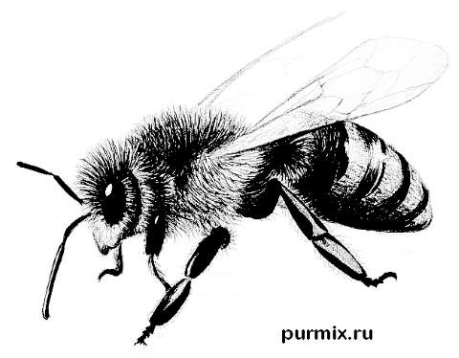
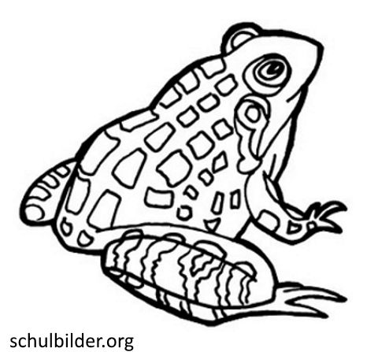 | 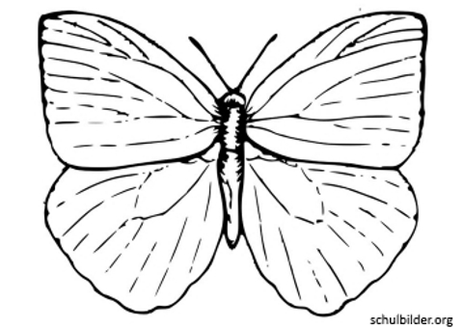 | 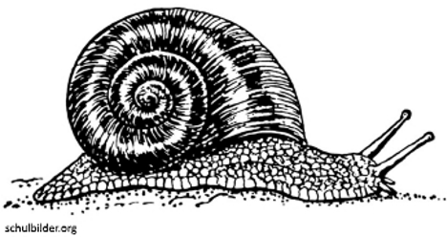

die Spinne | die Wespe | die Fliege
der Löwe | der Elefant | die Schlange
die Biene | die Ameise | der Käfer
die Schnecke | der Schmetterling | der Frosch

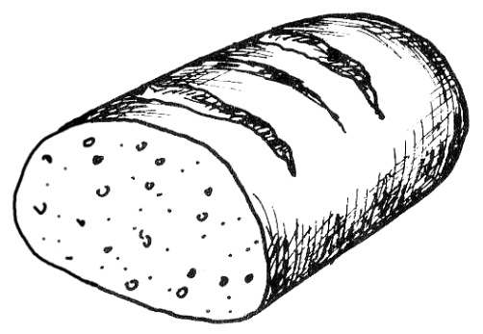 | 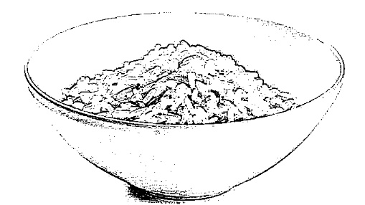 | 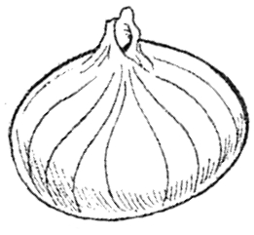
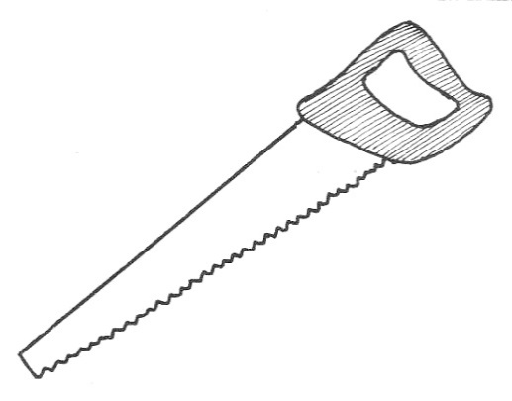 | 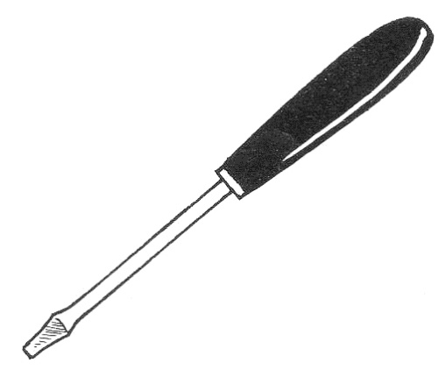 | 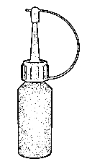
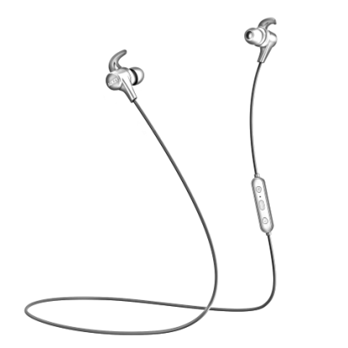 | 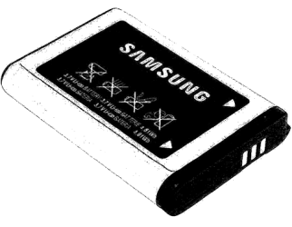 | 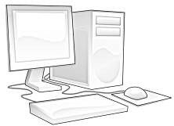
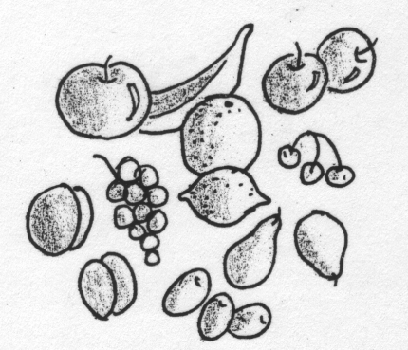 | 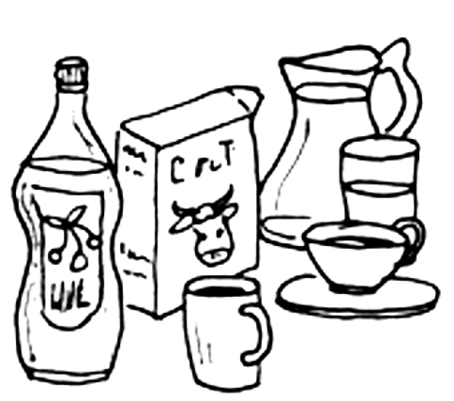 | 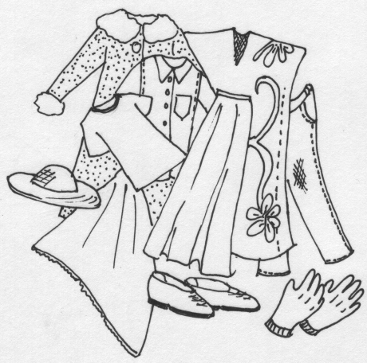

die Zwiebel | der Reis | das Brot
der Leim | der Schraubenzieher | die Säge
Der Computer | die Batterie  der Akku | der Kopfhörer
die Kleider | die Getränke | die Früchte  (oder: das Obst)

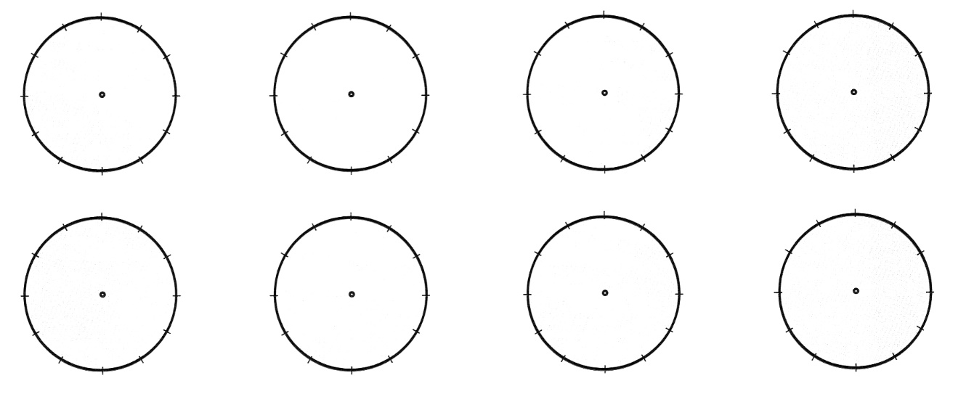

Lektion 43
Übung | Beschreibung | Benötigtes Material
Übung 1:  Räume und Zimmer im Haus/in der Wohnung (Schnelles Dutzend) | Nach den Regeln des schnellen Dutzends führen wir die folgenden Begriffe ein: D: das Wohnzimmer/ CH: die Stube, das Schlafzimmer, das Kinderzimmer, die Küche, der Eingang, das Badezimmer (oder das Bad), die Dusche, die Toilette, die Treppe, der Balkon, die Waschküche, das Büro.  Aufnehmen. | Pro Person ein 2-teiliger Wohnungsgrundriss (anschließend an die Lektion, die beiden Teile müssen zusammengeklebt werden) oder der Bilderbogen mit den einzelnen Räumen  Siehe Anmerkung zum Grundriss.
Übung 2:  Räume im Haus mit bekannten Tätigkeiten verbinden  (Reaktionsübung) | Teil 1: Die Sprachpatin macht Aussagen wie: Der Mann (oder der Vater) geht ins Schlafzimmer. Der Junge geht ins Kinderzimmer. Das Mädchen geht in die Küche. Die Katze geht auf den Balkon. Usw.  Die Lernenden reagieren, indem sie die Spielfiguren bzw. Tierbilder in die richtigen Räume führen.  Einen Teil dieser Übung aufnehmen.  Teil 2: Wenn die Lernenden in Teil 1 gut reagieren, werden die Aussagen etwas komplexer: Der Mann geht ins Schlafzimmer und legt sich aufs Bett. Der Junge geht ins Kinderzimmer und spielt. Die Frau geht in die Küche und kocht, usw.  Die Lernenden reagieren, indem sie die Spielfiguren bzw. Tiere in die richtigen Räume führen und die Tätigkeit entweder mit der Figur oder durch Gesten darstellen.  Einen Teil dieser Übung aufnehmen. | Pro Person: Wohnungsgrundriss von Ü1, Spielfiguren-Familie, sowie je ein Bild von Hund und Katze (L11)
Übung 3:  ich möchte und ich mag (Sprechübung) | Der Stadtplan liegt auf dem Tisch. Jeder Lernende hat zwei Bilder von Lebensmitteln oder anderen Gegenständen, die man kaufen kann, vor sich. Die Sprachpatin macht zuerst Beispiele: Ich mag Bananen. Ich möchte Bananen kaufen, ich gehe zu Aldi. Sie legt das Bild der Banane zum Bild von Aldi auf dem Plan.  Dann macht sie eine Aussage zu einem Bild eines Lernenden, z.B.: Du magst Bücher. Du möchtest ein Buch kaufen, du gehst in den Buchladen. Der betreffende Lernende reagiert, indem er „sein“ Buch zum Buchladen legt.  Danach machen die Lernenden abwechselnd solche Aussagen und legen die Bilder auf den Plan. Entweder sagen sie etwas über eines ihrer eigenen Bilder (ich-Form), oder über ein Bild eines anderen Lernenden (du- oder er/sie-Form).  Weitermachen bis alle Bilder auf dem Plan liegen. | Stadtplan aus L7b;  Einzelbilder von Lebensmitteln (L2 und L3). Man kann auch die Kleider (L10), Geschirr (L14) oder Schreibwaren (L18) dazunehmen, sodass unterschiedliche Dinge gekauft werden können.
Übung 4:  Wochentage, Tageszeiten, alltägliche Tätigkeiten.  (Reaktionsübung) | Die Lernenden haben die beiden Bilderbögen vor sich. Die Spielfiguren werden auf dem Tisch verteilt – einzelne Männer und Frauen sowie eine Gruppe.  Wir wiederholen L40 Ü2 und 3. Die Sprachpatin macht also rund zehn Aussagen wie: Am Montag hört er Musik, am Morgen steht er auf, am Mittwoch geht er zum Arzt, am Nachmittag wäscht er Wäsche, heute spielt er Fußball, übermorgen geht er in den Deutschkurs usw.  Die Lernenden reagieren auf jede Aussage, indem sie auf die richtige Tätigkeit und den richtigen Wochentag bzw. Tageszeit zeigen.  Einen Teil dieser Übung aufnehmen.  Dann auch zehn Sätze mit du, zehn Sätze mit sie, zehn Sätze mit wir und zehn Sätze mit ihr machen, und Teile davon aufnehmen. So haben die Lernenden Gelegenheit, alle diese Formen mehrmals zu hören. Die verschiedenen Personen sollen aber nicht durcheinander verwendet werden, um die Übung nicht allzu komplex zu machen.  Der Unterschied zu L40 ist, dass wir hier die Wochentage und die Tageszeiten vermischen, und dass wir nicht nur die ich-Form, sondern auch alle anderen Personen verwenden. | Pro Person ein Bilderbogen aus L9b (Wochentage und Tageszeiten) und ein Bilderbogen aus L39 (alltägliche Tätigkeiten).  Spielfiguren.
Übung 5:  Wochentage, Tageszeiten, alltägliche Tätigkeiten.  (Sprechübung) | Jeder Lernende erhält ein Einzelbild einer Tätigkeit. Jeder macht eine Aussage zu der Tätigkeit auf seinem Bild, nach dem Muster von Ü4.  Auf die korrekte Satzstellung achten. (Am Montag spiele ich Fußball – nicht Am Montag ich spiele Fußball.)  Evtl. die Bilder neu verteilen (jeder gibt z.B. sein Bild nach links weiter) und eine oder mehrere weitere Runden spielen. | Wie Ü4, aber den Bogen von L39 (alltägliche Tätigkeiten) in einzelne Bilder zerschnitten.
Übung 6:  Gegenstände anordnen  (Sprechübung) | Die Leute arbeiten jeweils zu viert (zwei 2er-Teams). Jedes Zweier-Team erhält einen gleichen Satz von Gegenständen. Sie errichten eine Sichtbarriere. Das eine 2er-Team ordnet seine Gegenstände irgendwie an und beschreibt dem andern, was sie wohin legen (z.B. ich lege den Teller vor mir auf den Tisch. Ich lege die Fliege rechts daneben. Ich lege das Messer neben die Fliege. Usw. Das andere Team ordnet seine Gegenstände so an, wie das erste Team es beschreibt.  Wenn alles platziert und beschrieben ist, wird die Barriere weggenommen und verglichen.  Rollen tauschen.  Zuerst eine kurze Demo machen. Bei der Demo ist die Sprachpatin ein Team, die Lerngruppe das andere. | Pro 2 Personen ein Satz von Gegenständen. Z.B. Teller, Besteck, sowie den Bilderbogen von L42 (Tiere), in die Einzelbilder zerschnitten.  Für je vier Personen eine Sichtbarriere

Anmerkung zum Wohnungsgrundriss: In den einzelnen Zimmern sind viele Details eingezeichnet. Manche Wörter (wie z.B. Bett, Tisch, Stuhl) sind schon längst bekannt, andere sind neu. Manche gehören auch nicht unbedingt zum Grundwortschatz. Die Sprachpatin muss entscheiden, welche Begriffe sie einführen will und welche nicht. Sie soll sich auch frei fühlen, dieses oder jenes Detail aus der Zeichnung zu entfernen.
Und nun noch einige Erklärungen zu Dingen, die nicht unbedingt eindeutig erkennbar sind:
In der Waschküche (unterhalb des Kinderzimmers) befindet sich eine Waschmaschine mit offener Tür, ein Gestell zum Wäschetrocknen, und in der Ecke unten rechts ein Stoß von schmutziger Wäsche.
Küche und Büro befinden sich teils auf Teil 1 und teils auf Teil 2.
In der Küche (auf Teil 2) steht ein Kühlschrank (markiert durch einen Schneestern). Unterhalb des Kochherds (erkennbar durch die vier Kochplatten) befinden sich zwei Töpfchen mit Gewürzkräutern.
Auf dem Schreibtisch im Büro befinden sich zwei Arbeitsplätze mit Bildschirm und Tastatur. Dazwischen steht der Drucker. Oberhalb des Druckers befindet sich eine Dose mit Schreibstiften.
An der linken Wand des Wohnzimmers befindet sich unten ein Ofen (erkennbar am Kamin), darüber das Brennholz und darüber der Fernseher.
Auf dem Balkon stehen Blumentöpfe, ein Gartentisch und ganz unten ein Grill.

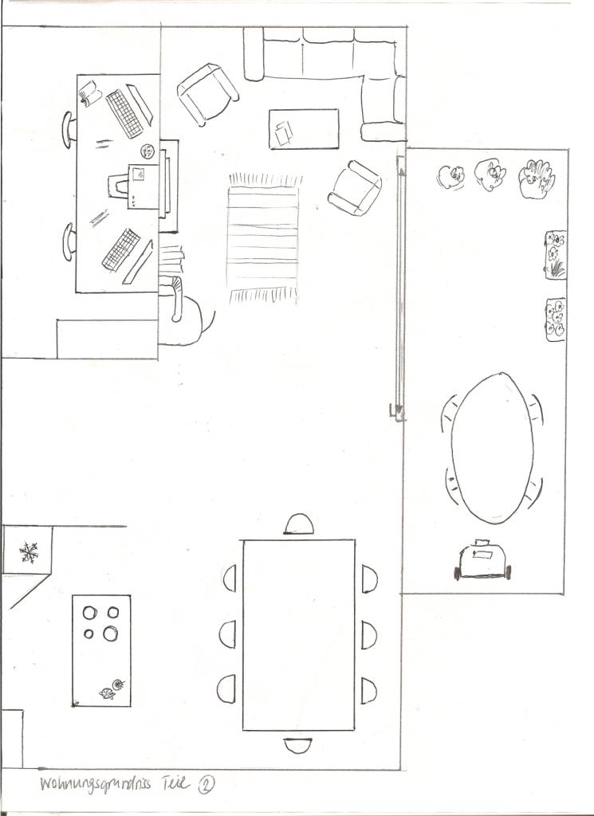

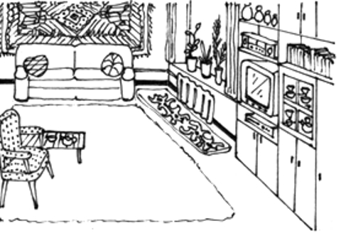 | 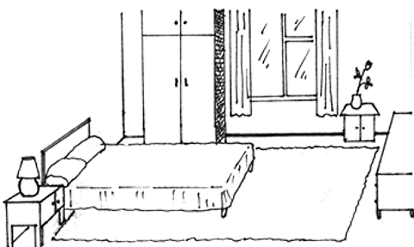 | 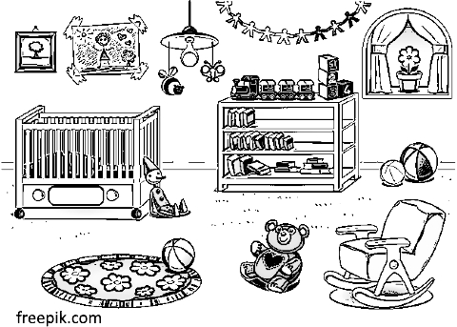
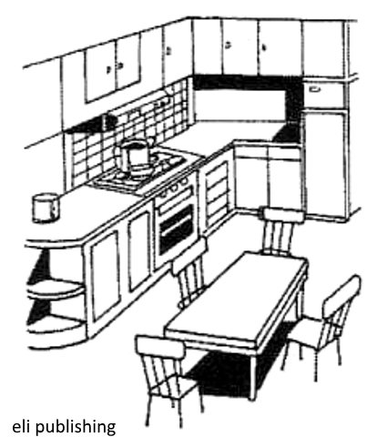 | 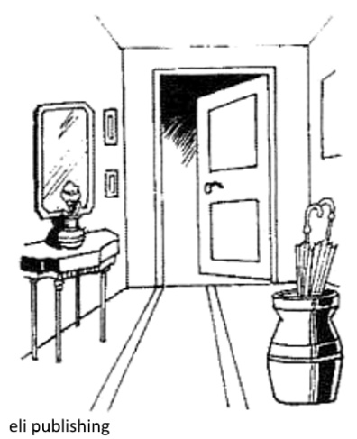 | 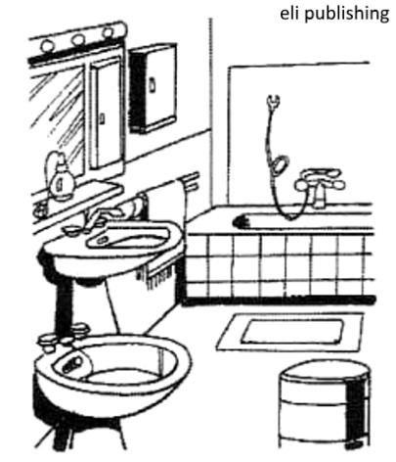
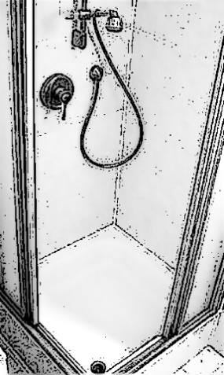 | 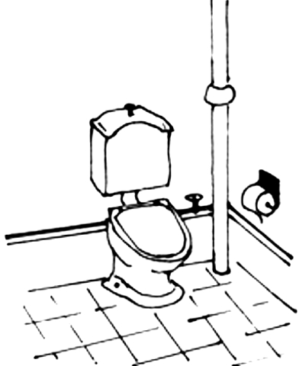 | 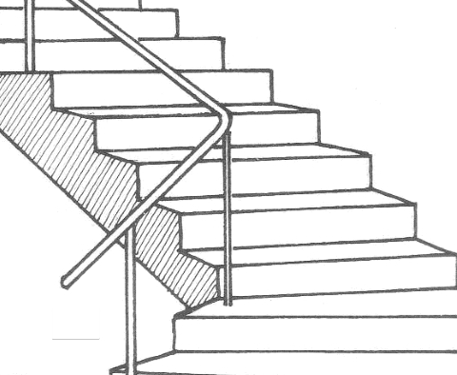
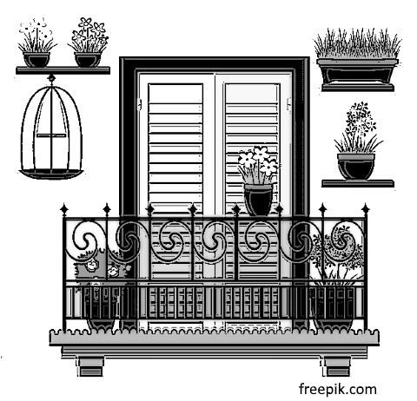 | 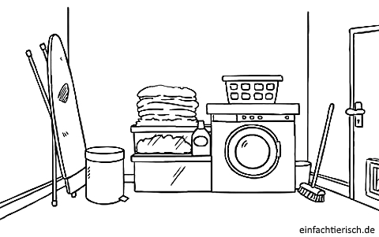 | 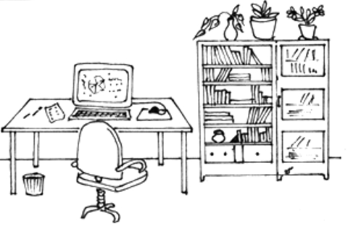

das Kinderzimmer | das Schlafzimmer | D: das Wohnzimmer  CH: die Stube
das Badezimmer  das Bad | der Eingang | die Küche
die Treppe | die Toilette | die Dusche
das Büro | die Waschküche | der Balkon

Lektion 44
Übung | Beschreibung | Benötigtes Material
Übung 1: Richtungsangaben (Schnelles Dutzend) | Teil 1: Nach den Regeln des schnellen Dutzends führen wir die folgenden Begriffe ein:  Durch, unter, über, darum herum, auf ... zu, hinaus, hinein. (Nicht alle diese Begriffe sind hier neu.)  Die Sprachpatin illustriert die einzelnen Begriffe, indem sie mit dem Spielzeugauto durch, unter, über… den Schuhkarton „fährt“. Danach reagieren die Lernenden. (Zuerst durch und unter einführen, dann jeweils ein neuer Begriff dazu.)  Aufnehmen.  Siehe Anmerkung.  Teil 2: Wir lernen den Unterschied zwischen  Heraus – Herein / Hinaus – Hinein  Siehe Anmerkung.  Wir stehen auf. Die Sprachpatin sagt: Wir sind drinnen. Dann gehen alle zusammen aus dem Raum hinaus. Während dem Hinausgehen sagt sie: Wir gehen hinaus. Die Sprachpatin bedeutet einem Lernenden, dass er wieder in den Raum hineingehen soll und sagt: A geht hinein. Sie schickt zwei weitere Lernende hinein und sagt: B und C gehen hinein. A kommt heraus. Ich gehe hinein. D und E kommen herein. B und C gehen hinaus. usw. Solange üben, bis alle Lernenden mindestens 2x Platz gewechselt haben.  Nach Bedarf durch Gesten den Unterschied zwischen „heraus/herein“ (auf den Sprechenden zu) und „hinaus/hinein“ (vom Sprechenden weg) nochmals deutlich machen.  Einige Sätze aufnehmen. | Pro 1 bis 2 Lernende:  ein Schuhkarton oder ähnlich, bei dem wir an den beiden langen Seiten eine Art Tür hineinschneiden, groß genug, damit ein Spielzeugauto durchfahren kann. (Die kleinen Kartons für Waschmitteltabs eignen sich sehr gut dafür. – Den Karton aufbewahren, er wird später wieder verwendet.)  Ein Spielzeugauto.
Übung 2: Richtungsangaben mit den Räumen im Haus/in der Wohnung verbinden (Reaktionsübung) | Alle haben den Wohnungsgrundriss und eine Spielfiguren-Familie vor sich auf dem Tisch. Die Möbel-Bilder werden auf dem Wohnungsgrundriss platziert.  Die Sprachpatin macht Aussagen wie: Der Mann geht durch das Wohnzimmer auf den Balkon, das Mädchen legt sich unter den Tisch, die Frau geht um den Tisch herum in die Küche, das Mädchen geht um die Kommode herum, die Frau geht in die Küche, usw. Die Lernenden reagieren, indem sie die Spielfiguren über ihren Plan bewegen.  Einen Teil dieser Übung aufnehmen. | Pro Person: Wohnungsgrundriss aus L43,  eine Spielfiguren-Familie (Mann, Frau, Mädchen, Junge),  4-6 Möbel vom Bilderbogen von L28, in Einzelbilder zerschnitten.
Übung 3: Richtungsangaben mit dem Stadtplan verbinden  (Reaktionsübung) | Alle haben den Stadtplan vor sich. Die Bilder der Fahrzeuge und die Spielfiguren werden daneben gelegt/gestellt. Die Sprachpatin macht zuerst ein oder zwei Beispiele: Das Auto fährt über die Brücke, das Fahrrad/Velo fährt auf die Ampel zu. Sie „fährt“ mit dem entsprechenden Fahrzeug-Bild über ihren Plan.  Danach macht sie weitere solche Aussagen und die Lernenden reagieren auf ihrem Plan: Der Bus fährt auf die Haltestelle zu, der Zug fährt in den Bahnhof hinein, das Auto fährt um den Park herum, die Straßenbahn / das Tram fährt über die Brücke, usw.  Darauf achten, dass jede Richtungsangaben aus Ü1 mehrmals vorkommt.  Einen Teil dieser Übung aufnehmen. | Pro Person:  ein Stadtplan aus L7b,  die Fahrzeuge aus L8a, in Einzelbilder zerschnitten,  Spielfiguren.
Übung 4:  Ich mag, ich mag kein(e)  (Sprechübung) | Teil 1: Die Bilder von den Tieren, die die meisten Menschen nicht mögen, liegen in der Mitte des Tisches. Die Sprachpatin macht ein oder zwei Beispiele (mit Hilfe der Spielfigur): Magst du Spinnen? – Nein, ich mag keine Spinnen. Magst du Ameisen? – Nein, ich mag keine Ameisen. Danach fragt die Sprachpatin die Lernenden reihum: Magst du Fliegen? Magst du Schlangen? Die Lernenden antworten wie oben Nein, ich mag keine….  Teil 2: Nun legen wir auch die übrigen Tierbilder auf den Tisch. Die Sprachpatin macht zuerst wieder zwei Beispiele mit der Spielfigur, eins bei dem die Antwort bejahend ist, und eins wo sie verneinend ist: Magst du Katzen? - Ja, ich mag Katzen. Magst du Hunde? Nein ich mag keine Hunde.  Die Lernenden arbeiten danach zu zweit. Jedes 2er-Team hat 6 Tiere vor sich. Sie fragen einander abwechselnd, ob sie die Tiere mögen und geben Antwort. Wenn alle Tiere abgefragt sind, geben sie ihre 6 Tiere an das Team links von ihnen weiter und erhalten von rechts eine neue Auswahl von 6 Tieren.  Die Sprachpatin macht die Runde und korrigiert, wo nötig. Darauf achten, dass die Lernenden ganze Sätze machen und nicht nur mit „ja“ und „nein“ antworten. Zwei- oder dreimal die 6 Tiere weitergeben und durchgehen. | Mehrere Exemplare der Bilderbögen aus L11 und 42 (Tiere), in Einzelbilder zerschnitten,  eine Spielfigur.
Übung 5:  ich muss  (Ausloten des Begriffs) | Teil 1: Die Sprachpatin macht möglichst viele Beispiele, um die Bedeutung von ich muss deutlich zu machen. Die Beispiele sollen für die Lerngruppe und ihr Umfeld passen. Hier einige Vorschläge: Es ist kalt draußen, ich muss eine warme Jacke anziehen. - Ich komme morgen nicht zum Deutschkurs, ich muss zu einem Termin gehen.. - Ich habe Bauchweh, ich muss zum Arzt gehen. - Mein Sohn ist 7 Jahre alt, er muss in die Schule gehen. Usw.  Auch Beispiele machen mit du musst, wir müssen, er muss: Es ist 16 Uhr, wir müssen aufhören. Es regnet, du musst das Fenster schließen.  Teil 2: Wir regen ein Gespräch an, in dem die Lernenden weiter Gelegenheit haben, die Bedeutung von müssen zu erfassen.  10 bis 15 von den in Teil 1 verwendeten Beispielen aufnehmen.  Zu beachten: Das Gespräch soll sich auf müssen beschränken. Die Begriffe nicht müssen, dürfen und nicht dürfen kommen in den folgenden Lektionen dran. | Je nach Auswahl der Beispielsätze: Gegenstände oder Bilder, die helfen, die Bedeutung der Sätze zu illustrieren. Z.B. eine warme Jacke, ein Ausländerausweis, das Bild vom Arzt (L6), das Bild von der Schule (Orte in der Stadt L7a) usw.
Übung 6: Gegenstände anordnen  (Sprechübung) | Wie L43 Ü6, aber mit anderen Gegenständen: Die Lernenden arbeiten jeweils zu viert (zwei Zweier-Teams). Jedes Zweier-Team erhält einen Satz von Gegenständen. Sie errichten eine Sichtbarriere. Das eine Team ordnet seine Gegenstände irgendwie an und beschreibt gleichzeitig dem andern Team, was sie wohin legen (z.B. ich lege das Buch vor mich auf den Tisch. Ich lege den Bleistift rechts daneben. Ich lege die Zahnbürste zwischen das Buch und den Bleistift, usw.  Das andere Team legt seine Gegenstände so aus, wie das erste Team es beschreibt.  Wenn alles platziert und beschrieben ist, wird die Sichtbarriere weggenommen und die Anordnungen verglichen.  Rollen tauschen.  Zuerst eine Demo machen. Bei der Demo ist die Sprachpatin ein Team, die Lerngruppe das andere Team. | Pro 2 Personen ein Satz von mindestens einem halben Dutzend bekannten Gegenständen. Z.B. ein Heft, ein Buch, ein Bleistift, ein Radiergummi und Bilder von einigen Toilettenartikeln (L29). Es sollen andere Gegenstände sein als in L43 Ü6.  Pro 4 Personen eine Sichtbarriere.

Anmerkung zu Übung 1, Teil 1: Zu dieser Übung gibt es keinen Bilderbogen. Die Begriffe sind einfacher mit einem Karton und mit Gegenständen darzustellen als durch Bilder. Anstatt der Audio-Aufnahme mit der Liste der neuen Wörter kann hier eine Video-Aufnahme gute Dienste leisten. Zum Üben braucht es natürlich dennoch die „Durcheinander-Audio-Aufnahme“.
Anstelle eines Kartons könnte z.B. auch ein Puppenhaus verwendet werden.
Anmerkung zu Übung 1, Teil 2: In den meisten Teilen Deutschlands sagt man hauptsächlich rein und raus, unabhängig von der Position des Sprechenden. Auch in den Integrationskursen wird das so gelehrt. Die Unterscheidung betrifft hingegen das Schweizer Hochdeutsch und evtl. Süddeutschland.

Lektion 45
Übung | Beschreibung | Benötigtes Material
Übung 1: Richtungsangaben  (Sprechübung) | Teil 1: Die Sprachpatin macht zuerst ein oder zwei Beispiele: Das Fahrrad/Velo fährt um den Karton herum, der Elefant geht auf den Karton zu. Dabei führt sie das Gesagte aus. Danach macht sie weitere solche Aussagen, die Lernenden führen das Gesagte aus.  Darauf achten, dass alle Begriffe von L44 Ü1 (durch, unter, über, darum herum, auf ... zu, hinaus, hinein (bzw. raus, rein) in den Beispielen vorkommen.  Teil 2: Die Sprachpatin bewegt Fahrzeuge oder Tiere, ein Lernender macht die entsprechende Aussage dazu.  Teil 3: Die Lernenden arbeiten zu zweit und bilden abwechslungsweise solche Sätze, die sie mit dem Schuhkarton und den Bildern darstellen.  Die Sprachpatin macht die Runde und korrigiert wo nötig. | Pro 2 Lernende:  Schuhkarton mit „Türen“ wie in L44.  Bilder von einigen Fahrzeugen aus L8 und von einigen Tieren aus L42, in Einzelbilder zerschnitten.
Übung 2:  ich sehe und ich höre, laut und leise  (Ausloten neuer Begriffe) | Wir führen die Begriffe ich sehe und ich höre ein. Die Sprachpatin sagt z.B: Wir sehen mit den Augen. Wir hören mit den Ohren.  Teil 1: Die Sprachpatin nimmt das Bild zur Hand. Was sehen wir auf diesem Bild? (Im Gespräch mit der Lerngruppe das Bild beschreiben. Immer wieder wir sehen bzw. ich sehe verwenden.)  Teil 2: Das Bild zur Seite legen. Was hören wir? Alle sind still und lauschen. Vielleicht hört man den Atem der Lerngruppe, oder ein Baby schreit, oder jemand hustet, oder irgendwo spielt Musik, oder man hört den Verkehr draußen… Wir reden über die Dinge, die wir hören, und ob sie laut oder leise sind. Darauf achten, dass niemand wegen eines „peinlichen Geräuschs“ beschämt wird.  Je nachdem wo sich die Lerngruppe trifft, kann auch ein Blick aus dem Fenster oder ein kurzer Spaziergang in die unmittelbare Umgebung ein solches Gespräch anregen.  Aufnahme: Die Sprachpatin beschreibt nochmals was man auf dem Bild (oder durch das Fenster) sieht und was die Gruppe gehört hat. Die Begriffe ich sehe, ich höre, laut, leise mehrmals verwenden. - Siehe Anmerkung. | Ein farbiges Wimmelbild oder ein Bild aus einem Bilderbuch, das viele bereits bekannte Dinge enthält.
Übung 3:  ich sehe und ich höre mit Farben verbinden (Reaktionsübung) | Teil 1: Die Sprachpatin macht Aussagen zu dem Bild wie: Ich sehe eine Birne, sie ist grün. Ich sehe eine Blume, sie ist rot, ich sehe ein Velo/ Fahrrad, es ist blau, usw.  Die Lernenden zeigen auf dem Bild.  Aufnehmen.  Teil 2: Wir gehen ins Freie oder öffnen das Fenster:  Die Sprachpatin sagt: Ich höre einen Vogel, er ist leise. Ich höre ein Auto, es ist laut. Ich höre Musik, sie ist laut. Ich höre Kinder, sie sind leise. Ich höre die Eisenbahn, sie ist laut.  Die Sprachpatin achtet darauf, ob alle Lernenden die Sätze verstanden haben. Nach Bedarf im Gespräch mit den Lernenden klären.  Aufnehmen. | Das (Wimmel)bild von Ü2.
Übung 4:  ich darf  (Ausloten des Begriffs) | Teil 1: Die Sprachpatin macht möglichst viele Beispiele, um die Bedeutung von ich darf deutlich zu machen. Die Beispiele sollen für die Lerngruppe und ihr Umfeld passen, und es soll nur bekanntes Vokabular verwendet werden. Hier einige Vorschläge: Es ist heiß draußen, mein Sohn darf ein Eis essen. – Es ist hell draußen, das Kind darf draußen spielen. – Ich darf morgen bei meiner Schwester essen. – Das Baby ist schon groß, es darf Bananen essen. – Usw.  Auch Beispiele machen mit du darfst, wir dürfen, ihr dürft: Es ist Pause, du darfst / ihr dürft aufstehen und Wasser trinken. - Die Kinder haben keine Hausaufgaben, sie dürfen zum Spielplatz gehen. Usw.  Teil 2: Wie bei L44 Ü5 regen wir ein Gespräch an, in dem die Lernenden weiter Gelegenheit haben, die Bedeutung von dürfen zu erfassen.  10 bis 15 von den in Teil 1 verwendeten Beispielen aufnehmen.
Übung 5:  alt, neu etc. und zu, sehr, noch  (Sprechübung) | Teil 1: Wir wiederholen kurz die Begriffe alt, neu, ganz, kaputt, billig, teuer, warm, leicht, eng, weit und zu, so, sehr, noch. Um die letzten vier Begriffe zu wiederholen, machen wir einige Sätze, in denen die Begriffe vorkommen, wie in L38, wo sie eingeführt wurden.  Teil 2: Die Bilder liegen in der Mitte des Tisches. Die Sprachpatin macht zwei Beispiele: Der Handschuh ist alt, die Hose ist zu weit. Danach formulieren die Lernenden selber solche Sätze. Die Sprachpatin korrigiert wo nötig. Die Lernenden behalten das Bild, wenn sie einen Satz gesagt haben. Evtl. alle Bilder nochmals in die Mitte legen und eine zweite Runde machen.  Teil 3: Die Gegenstände oder Bilder liegen auf dem Tisch, das Spielgeld wird verteilt. Die Sprachpatin spielt den Kunden, die Lernenden sind die Verkäufer. Sie macht zwei Beispiele (mit Hilfe der Spielfigur): Ich möchte diese Hose kaufen. – Sie kostet 100 Euro. – Danke, das ist zu teuer! -- Guten Tag, wieviel kostet dieser Fernseher? – 120 Euro. – Das ist billig (nicht teuer)! Ist er alt? Usw.  Teil 4: Rollen tauschen: Die Lernenden sind nun die Kunden und versuchen, selber solche Sätze zu machen. Die Sprachpatin korrigiert wo nötig. | Bilderbogen aus L37 (alt, neu usw.) und aus L38 (zu eng, zu weit usw.) in Einzelbilder zerschnitten.  Für Teil 3: Gegenstände (oder Bilder davon), die man kaufen kann.  Spielgeld.  Eine Spielfigur.
Übung 6  Ich möchte – ich möchte nicht (Sprechübung) | Teil 1: Die Sprachpatin macht ein paar Beispiele, wobei sie auf dem Bilderbogen die Tätigkeit anzeigt: Möchtest du den Müll/Abfall raus/ hinaustragen? – Nein, ich möchte nicht den Müll/Abfall raus/hinaustragen. Möchtest du einkaufen gehen? – Ja, ich möchte einkaufen gehen. Möchtest du zum Arzt gehen? – Nein, ich möchte nicht zum Arzt gehen.  Teil 2: Die Lernenden arbeiten in Zweier-Teams und fragen sich gegenseitig, ob sie etwas tun möchten. Die Sprachpatin macht die Runde und korrigiert wo nötig. Auch darauf achten, dass nicht am richtigen Ort im Satz steht. Sätze wie Ich nicht möchte zum Arzt gehen, oder Ich möchte zum Arzt nicht gehen, sollten korrigiert werden.  Siehe Anmerkung. | Pro 2 Personen ein Bilderbogen von L39 (alltägliche Tätigkeiten).
Übung 7:  Ich muss, ich darf (Spielerische Vertiefung) | Zur Auflockerung spielen wir ein Würfelspiel, das sich zu vielen Sätzen mit müssen und dürfen anbietet (du musst würfeln, du darfst 5 vorwärts gehen, du musst zurück, du musst warten). | Ein Würfelspiel – z.B. Hütchenspiel, Leiterspiel o.ä. Bei größeren Lerngruppen mehrere Spiele.

Anmerkung zu Übung 2: Wir führen hier neue Begriffe ein ohne einen Bilderbogen. Stattdessen machen wir viele Sätze, die die Lernenden aus dem Zusammenhang verstehen können. Da ihr Wortschatz seit dem Anfang schon um einiges gewachsen ist, sollte es ihnen möglich sein, die Bedeutung aus dem Zusammenhang zu erschließen.
Anmerkung zu Übung 6: Die gebräuchlichere deutsche Form ist Ich möchte den Müll nicht raustragen (also zuerst „Müll“, danach „nicht“), im Gegensatz zu Ich möchte nicht Musik hören. Beide Formen sind korrekt, wenn auch die Betonung nicht genau dieselbe ist. Für die Lernenden ist dies eine zusätzliche Komplikation. Wir empfehlen, zu diesem Zeitpunkt die Wendung ich möchte nicht einzuüben, und die Komplikation zu ignorieren.

